X20 system from B&R receives ATEX and HazLoc certification
Control for Zone 2
Modules from B&R's X20 controller system are now certified for ATEX Zone 2 and HazLoc Division 2 environments. These modules can now be used in locations where explosive atmospheres may temporarily occur in the event of an error.
This certification is required, for example, in bottling plants for high-proof alcohol, spirits and cleaning agents. Heating and air conditioning equipment may also fall under the ATEX directive in the European Union or the ANSI/ISA 12.12.01-2007 standard in the USA. The same applies to a wide variety of other applications in the chemical and pharmaceutical industries.

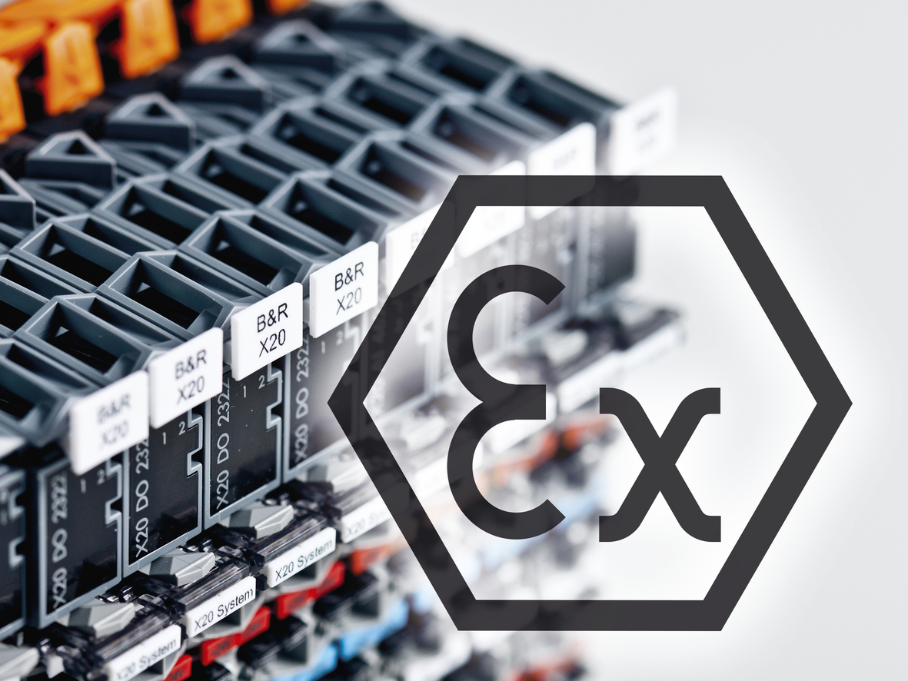
Modules from the X20 system are certified in accordance with the ATEX directive for use in zones where explosive atmospheres may temporarily occur.

B&R Hakkında
ABB Grubunun bir bölümü olan B&R, merkezi Avusturya'da bulunan endüstriyel otomasyon alanında global bir liderdir. B&R, neredeyse her sektördeki müşterilere makine ve fabrika otomasyonu, hareket kontrolü, HMI ve entegre güvenlik teknolojisi için eksiksiz çözümler sunmak üzere en son teknolojiyi ileri mühendislikle birleştiriyor. OPC UA, POWERLINK ve openSAFETY gibi Endüstriyel IoT iletişim standartlarının yanı sıra Automation Studio yazılımıyla B&R, otomasyon mühendisliğinin geleceğini sürekli olarak yeniden tanımlıyor. B&R'ı endüstriyel otomasyonun ön saflarında tutan yenilikçi ruh, süreçleri basitleştirme ve müşteri beklentilerini aşma taahhüdünden kaynaklanmaktadır.
Daha fazla bilgi için www.br-automation.com adresini ziyaret edin.

